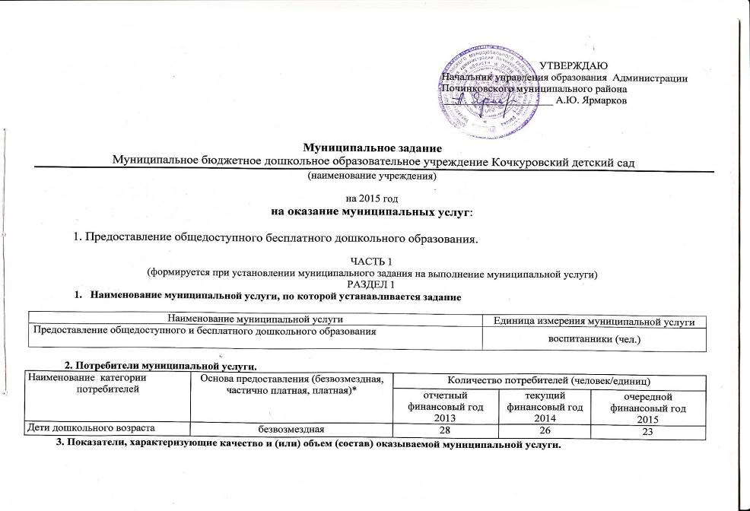
3.1. Показатели качества оказываемой муниципальной услуги.

Наименование  показателя | Единица  измерения | Формула расчета | Значения показателей качества оказываемой муниципальной услуги |  |  |  | Источник информации о значении  показателя (исходные данные для ее расчета)
Наименование  показателя | Единица  измерения | Формула расчета | отчетный  финансовый  год 2013 |  | текущий  финансовый  год 2014 | очередной  финансовый  год 2015
В части процесса оказания услуги:
Наличие учредительных документов | Балл (максимальное значение – 10) | Возможное значение от приоритетного | 10 | 10 |  | 10 | По информации руководителя
Наличие лицензий на образовательную деятельность | Балл (максимальное значение – 10) | Возможное значение от приоритетного | 10 | 10 |  | 10 | Итоги статистического наблюдения
Наличие лицензий на медицинскую деятельность | Балл (максимальное значение – 10) | Возможное значение от приоритетного | 10 | 10 |  | 10 | По информации руководителя
Уровень соответствия условий образовательного процесса требованиям Роспотребнадзора | Балл (максимальное значение – 10) | Возможное значение от приоритетного | 10 | 10 |  | 10 | Наличие положительного заключения
Уровень соответствия условий образовательного процесса требованиям Госпожтехнадзора | Балл  (максимальное значение – 10) | Возможное значение от приоритетного | 10 | 10 |  | 10 | Наличие положительного заключения
Наличие органов общественно-государственного управления | Балл (максимальное значение – 10) | Возможное значение от приоритетного | 10 | 10 |  | 10 | Итоги статистического наблюдения
Наличие информации о деятельности образовательного учреждения для родителей и воспитанников | Балл (максимальное значение –10) | Возможное значение от приоритетного | 10 | 10 |  | 10 | Итоги статистического наблюдения
Уровень травматизма воспитанников во время образовательного процесса (количество случаев) | шт. |  | 0 | 0 |  | 0 | По информации руководителя
Наличие положительной динамики по уменьшению случаев заболевания и количества пропусков по болезни | Балл (максимальное значение –10) | Возможное значение от приоритетного | 10 | 10 |  | 10 | Итоги статистического наблюдения
В части требований к персоналу:
Общий уровень укомплектованности кадрами (педагогические и иные работники) | % |  | 100% | 100% |  | 100% | Итоги статистического наблюдения
Доля педагогов, имеющих высшее педагогическое образование | % |  | 33 % | 33 % |  | 50 % | По информации руководителя
Доля педагогов, прошедших курсовую переподготовку не менее 1 раза в 3 года | % |  | 100% | 66% |  | 100% | По информации руководителя
Доля аттестованных педагогов | % |  | 100% | 66% |  | 100% | По информации руководителя
В части результата оказания услуги:
Охват детей дошкольным образованием | % |  | 82% | 80 % |  | 80 % |  | По информации руководителя
Посещаемость детей | % |  | 78% | 73% |  | 75% |  | По информации руководителя

3.2. Объем (состав) оказываемой муниципальной услуги в натуральных показателях.

Наименование  показателя | Единица  измерения | Значение показателей объема (состава) оказываемой  муниципальной услуги |  |  | Источник информации о значении  показателя
Наименование  показателя | Единица  измерения | отчетный  финансовый  2013год | текущий  финансовый  2014 год | очередной  финансовый  2015 год | Источник информации о значении  показателя
Количество воспитанников | воспитанники (чел.) | 28 | 26 | 23 | Ежегодный статистический отчет 85-к

4. Порядок оказания муниципальной услуги.
4.1. Нормативные правовые акты, регулирующие оказание муниципальных услуг.

Показатели / требования | Реквизиты нормативного правового акта, устанавливающего требования к порядку оказания муниципальной услуги
 | Федеральный закон от 29 декабря 2012года № 273-ФЗ «Об образовании в Российской Федерации»
 | Приказ Министерства образования и науки РФ от 30.08.2013 № 1014 «Об утверждении Порядка организации и осуществления образовательной деятельности по образовательным программам – образовательным программам дошкольного образования»
 | Приказ Минобрнауки России от 17 октября 2013года № 1155 «Об утверждении федерального государственного образовательного стандарта дошкольного образования
 | Постановление Главного государственного санитарного врача Российской Федерации от 15.05.2013 № 26 "Об утверждении СанПиН 2.4.1.3049-13 "Санитарно-эпидемиологические требования к устройству, содержанию и организации режима работы дошкольных образовательных организаций"
 | Административный регламент по исполнению управлением образования муниципальной услуги «Предоставление общедоступного и бесплатного дошкольного образования», утвержденный постановлением главы местного самоуправления Починковского муниципального района от 02.03.2010 №17
 | Устав учреждения.
Стандарт качества муниципальной услуги (иной документ) | Постановление администрации Починковского муниципального района от 20.02.2012 №87 «Об утверждении стандартов качества предоставления муниципальных (бюджетных) услуг в сфере образования».
Основные процедуры оказания  муниципальной услуги | Воспитание, обучение, коррекция в развитии, присмотр, уход и оздоровление детей

4.2. Порядок информирования потенциальных потребителей оказываемой муниципальной услуги.
 | Способ информирования | Состав размещаемой (доводимой) информации | Частота обновления информации
 | Сеть Интернет | Телефоны, ФИО специалистов, порядок комплектования учреждения, публичный отчет о деятельности учреждения | По мере изменения
 | СМИ | Информация о проводимых мероприятиях | По мере проведения
 | Информационные стенды, проведение «Дней открытых дверей», родительские собрания | Услуги, режим работы, результаты работы, копии лицензии, Устав, сведения о бесплатных и платных услугах, правах и обязанностях всех участников образовательного процесса, справочных телефонах, фамилиях, именах, отчествах руководителя, порядок подачи жалоб и предложений, правила приема в ДОУ. | Один раз в год

4.3. Основания для досрочного прекращения исполнения муниципального задания.
Основание  для прекращения | Пункт, часть, статья и реквизиты  нормативного правового акта
Реорганизация, ликвидация учреждения | Постановление администрации Починковского муниципального района от 27 марта 2012 г. №163 «О внесении изменений в постановление администрации Починковского муниципального района от 16.12.2010 №129 «Об утверждении порядка создания, реорганизации, изменения типа и ликвидации муниципальных учреждений Починковского муниципального района и внесения в них изменений, а также закрепления функций и полномочий учредителя и собственника имущества учреждения Починковского муниципального района»

4.4. Основания для приостановления исполнения муниципального задания
Основание  для приостановления | Пункт, часть, статья и реквизиты  нормативного правового акта
Несоответствие помещения санитарно-гигиеническим нормам и стандартам | Постановление Главного государственного санитарного врача Российской Федерации от 15.05.2013 № 26 "Об утверждении СанПиН 2.4.1.3049-13 "Санитарно-эпидемиологические требования к устройству, содержанию и организации режима работы дошкольных образовательных организаций"
Несоответствие помещения пожарным нормам и требованиям | - Федеральный Закон «О пожарной безопасности» № 69-ФЗ от 18.11.1994.  - Постановление Правительства РФ № 390 от 25.04.2012г «О противопожарном режиме»

5. Предельные цены (тарифы) на оплату муниципальной услуги <*>.
5.1. Значения предельных цен (тарифов)
 | Цена (тариф), Единица измерения | Реквизиты акта, устанавливающего порядок определения цен (тарифов)
1. | - | -
2. | - | -

5.2. Орган, устанавливающий предельные цены (тарифы) на оплату муниципальной услуги либо порядок их установления
________________________________________________________________________________
<*> Заполняется, если законодательством Российской Федерации предусмотрено оказание муниципальной услуги на частично платной или платной основе.

6. Порядок контроля за исполнением муниципального задания.

Формы контроля | Периодичность | Органы, осуществляющие контроль за оказанием услуг
Текущий контроль:  - внутренний  - внешний | По мере необходимости | Руководители ДОУ, управление образования администрации Починковского муниципального района
Плановые проверки | В соответствии с планом графиком | Роспотребнадзор, органы Государственной противопожарной службы и другие государственные и муниципальные контролирующие органы

7. Требования к отчетности об исполнении муниципального задания.
Сроки представления отчетов об исполнении муниципального задания ежегодно до 20января.
Форма отчета о выполнении муниципального задания разрабатывается в соответствии с приложением 3 к Положению о формировании муниципального задания в отношении учреждений Починковского муниципального района и финансовом обеспечении выполнения муниципального задания.
